842:20221218蝦米簡速中文字根例字與拆碼-3與循序搜尋程式

請參考 「802:20220901安裝並使用蝦米中文輸入法」先裝妥蝦米中文輸入法

只勾蝦米輸入模組

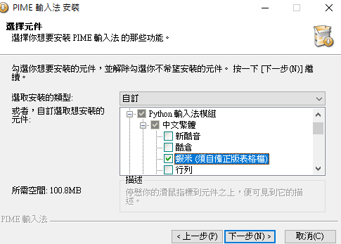

選liu-uni.tab

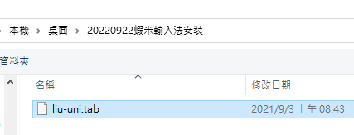
(0)w搜尋lfwiki找到樹心幽徑並點開第842號文

用WIN+方向鍵將現行工作視窗依給定方向以一半的螢幕顯示之.

(1執行excel並輸入如下資料 (按住SHIFT鍵再按英文字母鍵可直接 在蝦米中文輸入模式下輸入英文字母(不用再切換到英文輸入模式))
F2鍵可編修選定的儲存格
(2A)B3:B21請輸入如下19個簡根例字拆碼：
E易EP、E昜EP2、E楊TEP、E湯WEP、E爰EX2、
E暖DEX、E援JEX、E夷EN、E姨GEN、E翏EMP、
E僇PEM、E帚EJ3、E掃JEJ、E丙EN3、E炳FEN、
E免EL2、E晚DEL、E司EO、E伺PEO。

shift+方向鍵(左、右、home、end)：選取；
SHIFT+滑鼠左鍵：選取至點選處。
Ctrl+x：剪下；
f2鍵：編修儲存格；
ctrl+v：貼上。
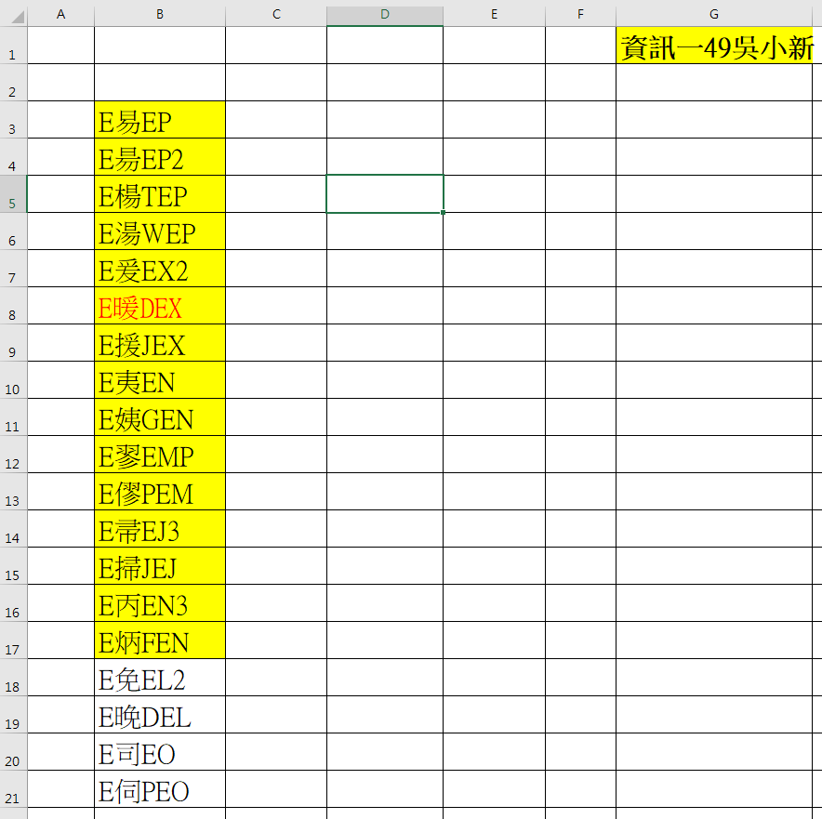
(2B)在G1儲存格輸入你的班級座號姓名如「資訊一49吳小新」
(3A)按CTRL+A以選取整個工作表，然後設定為「20點字」及「所有框線」。
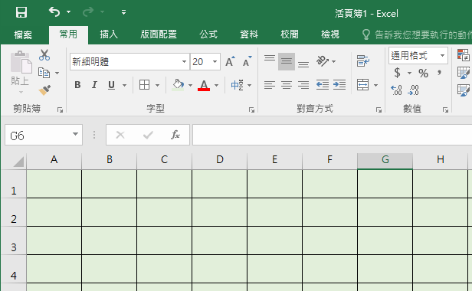
(3B)於A1輸入標題文字「20221218蝦米簡速中文字根例字與拆碼-3與循序搜尋程式」
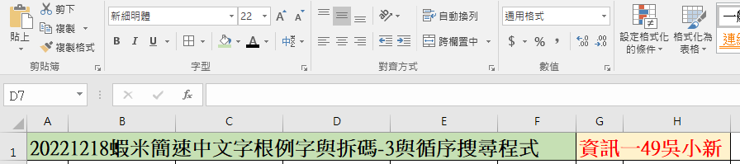
(3C)將「NO,例說,第2字,PRE,B欄+D欄,按鈕2結果A,按鈕2結果B」貼入A2並選「資料/資料剖析/分隔符號」功能，分隔符號勾逗號來將A2內容切開為A2:G2的各欄文字。並於上方英文字母欄名框邊拖曳來調整欄寬，使如上切開的各欄文字皆可完整顯示。
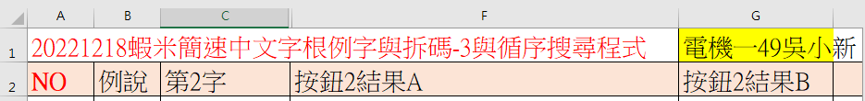
(3D)在A3及A4儲存格分別輸入0和1，並選住A3:A4，接著在A4儲存格右下角格線+處往下拖曳到A21來填入等差數列0到18
(3E)在C3儲存格輸入公式=MID(B3,2,1)，並將之拷給C4:C21。

(3F)於D3:D18請輸入如下19個PRE例字拆碼：
易DNM、昜DENM、楊TDEM、湯WDEM、爰EGU、
暖DEGU、援JEGU、夷JQB、姨GJQB、翏EEBN、
僇PEEM、帚ENN、掃JENN、丙ENB、炳FTNB、
免NCR、晚DNCR、司YEO、伺PYEO。

(3G)在E3儲存格輸入公式 =B3 & "【" & D3 & "】"
，並將之拷給E4:E21。
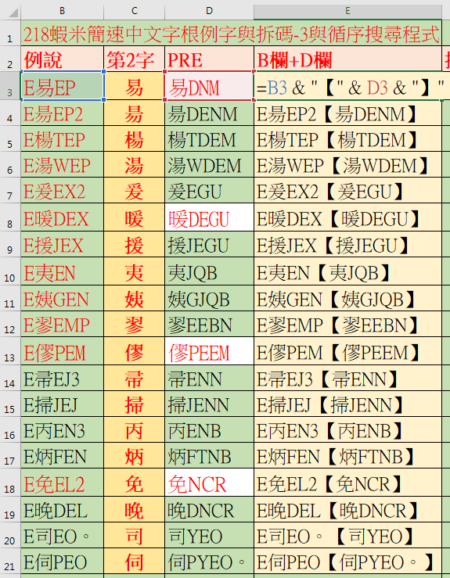

(4A)同(3C)將「 |尋找|=C19 |=VLOOKUP($C$22,$C$3:$G$21,2,FALSE) |=VLOOKUP($C$22,$C$3:$G$21,3,FALSE)|=VLOOKUP($C$22,$C$3:$G$21,4,FALSE) |=VLOOKUP($C$22,$C$3:$G$21,5,FALSE) 」貼入A22並將A22內容以|為分隔符號切開為A22:G22的各欄文字，本項操作將在第22列各欄植入搜尋在C22所給定中文字的公式。
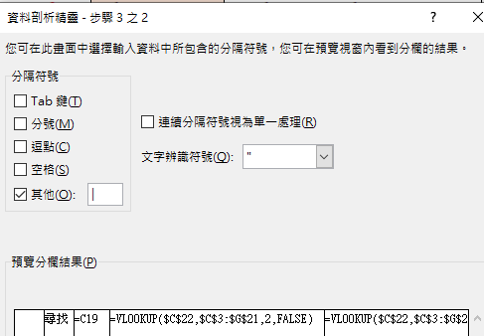

(4B)在D22會被植入公式，用來在給定的範圍 $C$3:$G$21 找$C$22的值，如有找到則傳回對應列的第2欄的值。
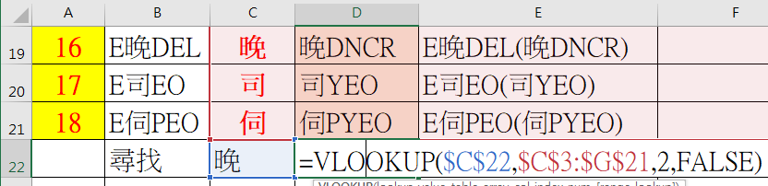
(4C)同上在E22、F22、G22也被植入公式，在找到時分別要傳回第3、4、5欄的值
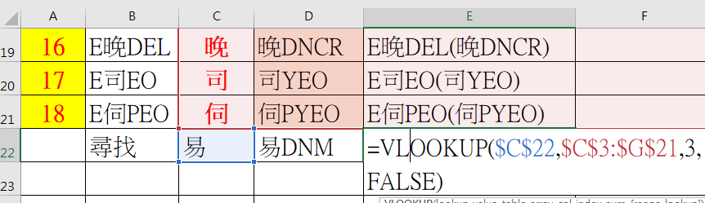

(5A)選「檔案功能表」/選項/自訂功能區/核取「開發人員」：
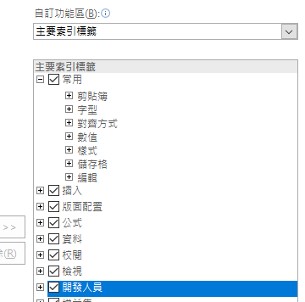
(5B)選「開發人員」功能表/插入按鈕/在F3:F4拖曳產生一個按鈕1/並輸入如下按鈕1觸發程式碼/並執行之。
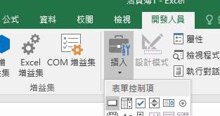
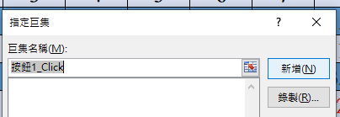
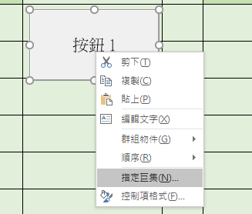
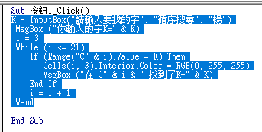
Sub 按鈕1_Click()
K = InputBox("請輸入要找的字", "循序搜尋", "楊")
MsgBox ("你輸入的字K=" & K)
i = 3
While (i <= 21)
If (Range("C" & i).Value = K) Then
Cells(i, 3).Interior.Color = RGB(0, 255, 255)
MsgBox ("在 C" & i & " 找到了K=" & K)
End If
i = i + 1
Wend
End Sub
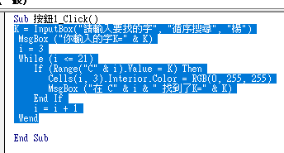
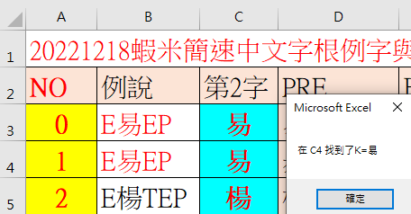

(5C)同(5B)在F5:F6拖曳產生一個按鈕2/並輸入如下按鈕2觸發程式碼/並執行之。
Sub 按鈕2_Click()
i = 3
While (i <= 21)
Cells(i, 6).Interior.Color = RGB(255, 128 , 255 )
Cells(i, 6).Value = i
Range("G" & i).Value = i * i
Range("H" & i).Value = i * I * i
i = i + 1
Wend
End Sub
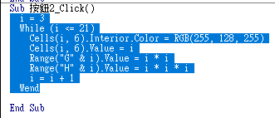

(6)最後結果如下：
